Einladung zum
Handballturnier

Wir, die SG Dithmarschen Süd, veranstalten nach langer Zeit mal wieder unser Kleinfeldhandballturnier am

Samstag und Sonntag, 01./02. Juli 2023.

Alle Erwachsenen-, Jugend- und Mini-Mannschaften sind recht herzlich eingeladen.

Das Turnier wird an beiden Tagen auf dem Sportplatz in Burg (Rasenplätze, unmittelbar an der Sporthalle) stattfinden. Dabei sollen die Damen, Herren und A-Jugend am Samstag spielen. Die B- bis E-Jugend sowie die Minis spielen am Sonntag.

Unter den ersten drei Mannschaften werden Sachpreise ausgespielt.

Ausgeschrieben ist dieses Turnier für alle Mannschaften in Jahrgängen für die Spielserie 2023/2024.

Meldeschluss ist Donnerstag, der 01. Juni 2023.

Mit sportlichen Grüßen
Jan-Ole Rohde
1. Vorsitzender SG Dithmarschen Süd
Allgemeine Turnierinformationen:

Liebe Handballfreunde,

wir freuen uns, nach langer Zeit mal wieder das Rasenturnier in Burg zu veranstalten. Wir möchten eure Gastgeber sein und zusammen mit euch ein tolles Turnier mit interessanten Spielen und viel Freude erleben.

Von Samstag auf Sonntag kann auf einem Rasenplatz neben den Spielfeldern mit mitgebrachten Zelten übernachtet werden. Während der Spiele wird auf dem Sportplatzgelände selbstverständlich für das leibliche Wohl (Imbiss, Grill, Pommes, Getränke usw.) gesorgt. Am Samstagabend wird ein feierlicher gemeinsamer Abend organisiert.

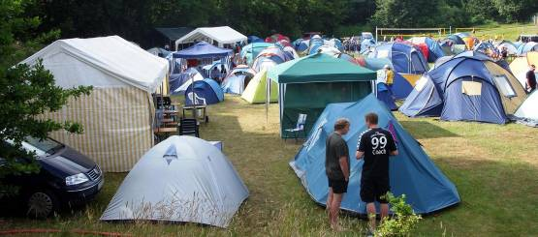
Also, meldet Euch an!

Über eine Zusage würden wir uns freuen.

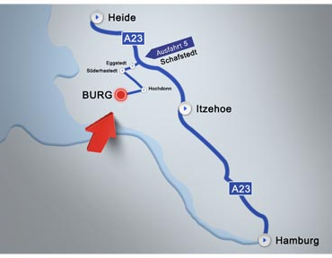

Ort:
Am Sportplatz
25712 Burg

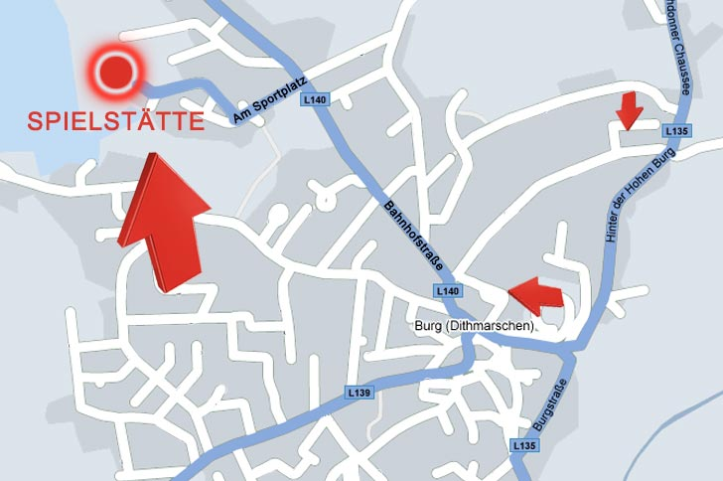
Anmeldung und Bezahlung:

Eure Anmeldung erbitten wir auf dem beiliegenden Meldebogen an folgende E-Mail-Adresse: jan-olerohde@freenet.de

Das Nenngeld beträgt 40,- EUR pro Mannschaft, jedoch höchstens 200,- EUR pro Verein. Wer sich bis 01. Mai 2023 anmeldet, erhält einen Frühbucherrabatt und zahlt 30,- EUR pro Mannschaft. Das Nenngeld ist bei Anmeldung auf das Konto der SG Dithmarschen Süd bei der
Sparkasse Westholstein
IBAN: DE12 2225 0020 0034 0020 53
BIC: NOLADE21WHO
zu überweisen.

Anmeldeschluss ist Donnerstag, der 01. Juni 2023.

Teilnahmebestätigung, Spielpläne und weitere Informationen werden dann spätestens 7 Tage vor Turnierbeginn zugestellt.

Mannschaften, die auf dem Rasenplatz übernachten wollen, geben dies bitte auch bei der Anmeldung an.

Anmeldungen oder Rückfragen bitte per E-Mail oder Telefon an:

Jan-Ole Rohde
Tel.: 01522/2527530
E-Mail: jan-olerohde@freenet.de

Anmeldung (bis Donnerstag, 01. Juni 2023):

Verein
Ansprechpartner
Telefon/ E-Mail

Altersklasse | Tag |  | Anzahl der Mannschaften | Mobil-Nr. der Mannschaften, wenn vorhanden
Minis (Fortgeschrittene) | So
Minis  (Anfänger) | So
wJE | So
mJE | So
wJD | So
mJD | So
wJC | So
mJC | So
wJB | So
mJB | So
wJA | Sa
mJA | Sa
Damen  (bis Kreisoberliga) | Sa
Damen  (ab Landesliga) | Sa
Herren  (bis Kreisoberliga) | Sa
Herren  (ab Landesliga) | Sa
Meldegebühr pro Mannschaft 40,- EUR, jedoch höchstens 200,- EUR pro Verein.
Anzahl der  Mannschaften gesamt: |  |  |  | Meldegeld gesamt:
Anzahl der Mannschaften mit Übernachtung:
Anzahl der Personen mit Übernachtung:
Datum:
Verantwortlicher:

